Aufgabe Excel 02

Lesen Sie die Aufgabenstellung erst sorgfältig durch. Viele Fragen beantworten sich dadurch!!!

# Bevor es losgeht

Jeder von Ihnen erhält diese Aufgabenstellung. Zuzsätzlich müssen Sie sich von Ilias **IHRE** Excel-Datei herunterladen. Die Excel-Dateien sind individualisiert, so dass jeder andere Daten zu bearbeiten hat. Um Ihre Datei zu finden, gehen Sie in Ilias in den Ordner "Daten" und laden Sie die Datei mit Ihrer Matrikelnummer herunter (z.B. 1234567.xlsx).

Wichtig: Die Aufgaben werden automatisch korrigiert. Daher müssen Sie die Aufgabenstellung exakt befolgen. Sie dürfen auf keinen Fall den Namen der Datei oder der Arbeitblätter (Worksheets) verändern. Sie dürfen die Zellen mit den Daten nicht verschieben, keine Zeilen oder Spalten hinzufügen. Es sei denn, dies wird explizit von Ihnen verlangt. Wenn zur Lösung eine bestimmte Formel oder Funktion vorgegeben ist, müssen Sie diese nutzen. Wenn eine andere Formel oder Funktion möglicherweise die gleiche Lösung ergibt, erhalten Sie dafür keine Punkte.

# Voraussetzungen für Excel 02

Um diese Aufgabe zu lösen, sollten Sie die folgenden Dinge von Excel können:

* Formate und Zahlenformate
* Formeln
* Zentrales Thema heute: Bezüge (d.h. wo müssen $ stehen).
  + Relative Bezüge
  + Absolute Bezüge
  + Gemischte Bezüge
  + Namen

Nur wenn Sie Bezüge richtig setzen, sind Sie in der Lage, Zellen automatisch auszufüllen. Wenn Sie alle Formeln manuell eingeben, brauchen Sie viel, viel Zeit. Und die Lösung wird **nicht als korrekt anerkannt**!

# Aufgabe

## Formel mit zwei Variablen

Öffnen Sie das Arbeitsblatt (Worksheet) "1) Formel". Das sollte so ähnlich wie die folgende Abbildung aussehen:

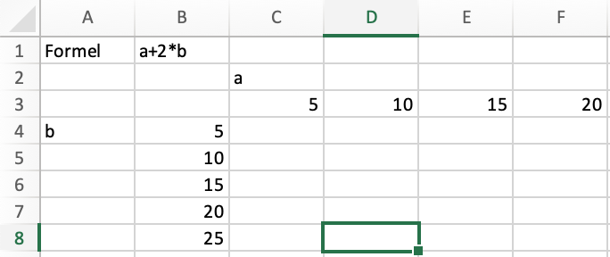

In B1 steht eine Formel. Ihre Aufgabe:

* Formatieren Sie die Zellen mit den Zahlen in der Spalte B und in der Zeile 3 wie folgt:
  + Füllfarbe: FH-Mint (RGB 0, 177, 172)
  + Schriftfarbe: Weiß (RGB 255, 255, 255)
* In dem durch die Zahlen aufgespannten Zellbereich berechnen Sie die Formel aus B1 mit den gegebenen Werten für a und b. Geben Sie die Formel (Bezüge!!!) so ein, dass Sie die Zelle automatisch nach unten **und** nach rechts ausfüllen können.
* Passen Sie das Zahlenformat in den Zellen so an, dass **eine** Nachkommastelle angezeigt wird.

## Prüfungs mit drei Prüfungsteilen

Öffnen Sie das Arbeitsblatt (Worksheet) "2) Prüfung". Das sollte so ähnlich wie die folgende Abbildung aussehen:

Für die Prüfung in dem Modul XY gibt es drei Prüfungsteile: Praktikum, Klausur 1 und Klausur 2. Die Prüfungsteile werden unterschiedlich gewichtet (vgl. Abbildung). Die Praktikumsnote ist gegeben (Zelle E1). Die Vornote und die Gewichte sind bei Ihnen jeweils unterschiedlich! In der Zelle ab C6 bzw. ab B7 stehen die möglichen Noten für die beiden Klausuren entsprechend der Notenabstände an der FH Aachen.

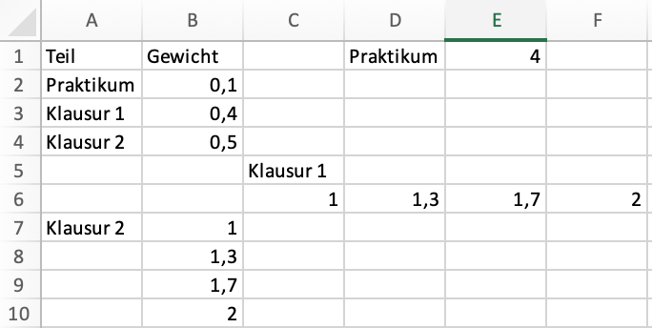

Ihre Aufgabe:

* Formatieren Sie die Zellen mit den Noten in der Spalte B und in der Zeile 6 wie folgt:
  + Füllfarbe: FH-Mint (RGB 0, 177, 172)
  + Schriftfarbe: WNoeiß (RGB 255, 255, 255)
  + Zahlenformat: Überall eine Nachkommastelle (also 1,0 statt 1)
* Formatieren Sie die Zelle E1 so, dass immer eine Nachkommastelle ausgegeben wird.
* Geben Sie der Zelle E1 den Namen "Note_Praktikum"
* Berechnen Sie die in dem durch die Teilnoten für die beiden Klausuren aufgespannten Zellbereich die Endnote. Multiplizieren Sie dabei die Noten der drei Teile (Praktikum, Klausur 1, Klausur 2) mit den entsprechenden Gewichten.
  + Benutzen Sie **keine** Zahlen in der Formel, sondern verweisen Sie auf die entsprechenden Zellen mit den Gewichten bzw. der Praktikumsnote. Wenn die Gewichte in den Zellen B2:B4 bzw. die Noten geändert werden, dann muss sich auch die berechnete Note ändern!
  + Geben Sie die Formel (Bezüge!!!) so ein, dass Sie die Zelle automatisch nach unten **und** nach rechts ausfüllen können.
  + Statt der Zelle E1 geben Sie obigen Namen der Zelle in der Formel an.
* Passen Sie das Zahlenformat für die berechneten Noten so an, dass immer zwei Nachkommastellen angezeigt werden.

# Abgabe

Laden Sie die Lösungsdatei auf Ilias im Abgabenordner hoch. Verändern Sie auf keinen Fall den Namen der Datei. Späteste Abgabe: **So, 13.Okt, 23.55h**